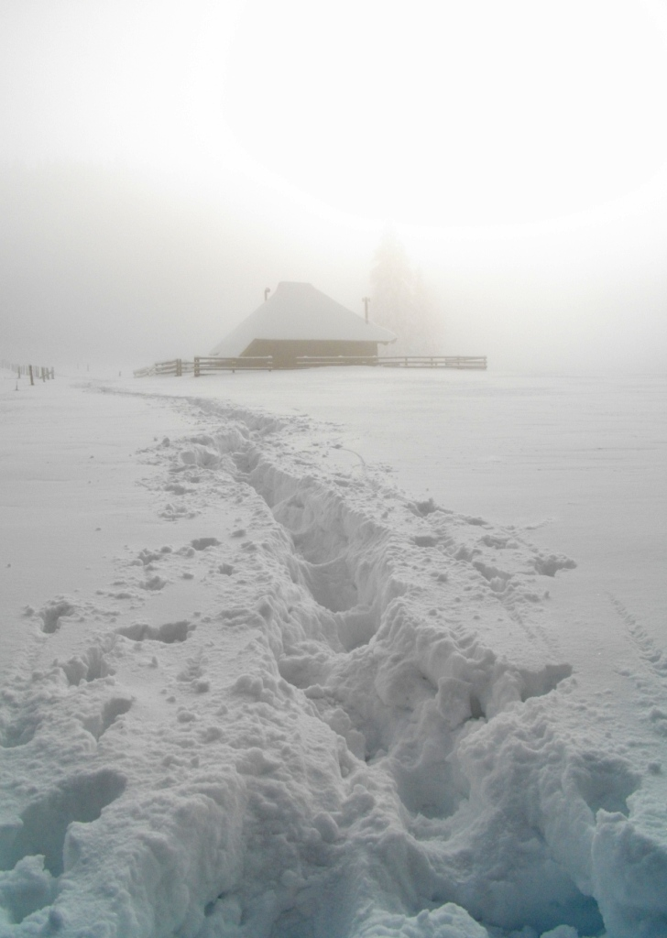
GORNIŠKA ŠOLA TER MLADINA IN GORE

Tokrat bomo združili dve podobni akciji. Prva je Gorniška šola, druga pa Mladina in gore. Cilj obeh akcij je znanje planinske šole, zato smo se odločili, da se tokrat kaj naučimo skupaj.
Odpravili se bomo v pravo pastirsko kočo na Veliko planino. Da nam bo toplo bomo zakurili ''šporget'', kasneje pa si na njem skuhali tudi kaj toplega za pod zob. Da ne bomo le jedli ter se greli, bomo poskrbeli vodniki, ki bomo usmerjali učne vsebine.
V kolikor nam bodo snežne razmere naklonjene si bomo več časa vzeli za zimsko tehniko (uporaba cepina, derez, uporaba lavinskega trojčka in podobno), morda bomo naredili tudi kakšen bivak. V kolikor pa bo snega premalo za snežne norčije, se bomo bolj osredotočili na ostale teme planinske šole.

Kdaj
8. in 9. december 2012

Zbor
V Domžalah na makadamskem parkirišču za Vele ob 6:15, v Preserjah pri Radomljah na avtobusni postaji nasproti Tuša ob 6:30 ali v Kamniku na glavni avtobusni postaji ob 6:50. Prevoz na izhodišče bomo opravili z redno avtobusno linijo, prav tako prevoz nazaj v nedeljo. S tem bomo prispevali k zmanjševanju obremenjenosti okolja z izpušnimi plini, ter posledično prispevali k čistejšemu zraku v gorah.

Vrnitev
Povratek v Kamnik na glavno avtobusno postajo ob 17: 50, v Radomlje ob 18.15 ter v Domžale ob 17:25.

Obvezna oprema
Več o opremi bomo povedali na sestanku pred odhodom, zato naj imajo takrat otroci s seboj kakšno beležko in pisalo, da si bodo zapisali pomembne zadeve.

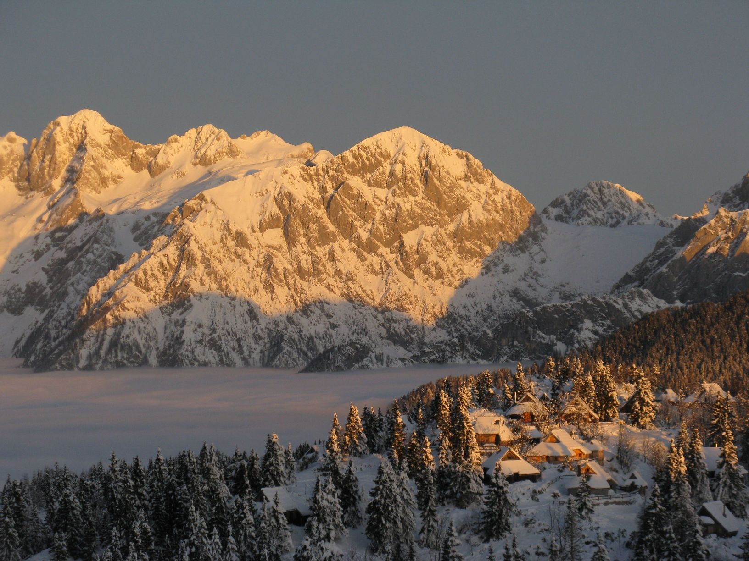
Cena
Cena akcije je 10 €. S tem zneskom se deloma pokrije stroške prevoza in organizacije. Plačilo se poravna na sestanku.

Sestanek pred odhodom
Obvezen sestanek za vse udeležence tokratne akcije bo v torek, 4. decembra ob 18:30 v društvenih prostorih (Kopališka 4, Domžale).

Prijave in informacije
Prijave zbira vodja izleta Matej Ogorevc (vodnik PZS) na telefonski številki 041/483-924 ali na elektronski naslov mogorevc@gmail.com.

